# 파이썬으로 워드파일 생성하기

파이썬으로 작성하는 워드의 문장입니다.

python-docx라이브러리를 사용합니다.

라이브러리에는 수많은 기능이 구현되어 있습니다.

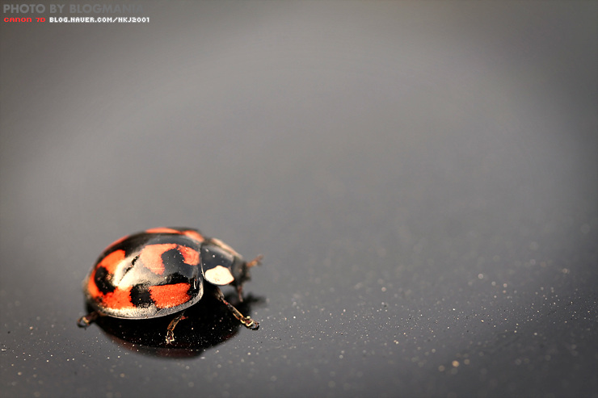

|  |  |  |  |  |  |  |  |
| --- | --- | --- | --- | --- | --- | --- | --- |
| 이름 | 국어 | 영어 | 수학 | 음악 | 미술 | 체육 | 컴퓨터 |
| 홍길동 | 100 | 99 | 88 | 77 | 66 | 77 | 44 |
| 김길동 | 95 | 93 | 85 | 67 | 86 | 63 | 84 |
| 최길동 | 77 | 46 | 78 | 89 | 93 | 78 | 98 |
| 박길동 | 96 | 94 | 96 | 95 | 91 | 91 | 85 |
| 차길동 | 87 | 91 | 89 | 99 | 95 | 94 | 92 |
| 구길동 | 78 | 83 | 88 | 65 | 58 | 72 | 68 |